物理必修第二册第五章《抛体运动》全章知识点填空
5.1曲线运动
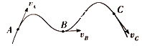
一、曲线运动的速度方向
（1）曲线运动:_________是曲线的运动叫曲线运动。曲线运动是普遍存在的运动情况，大到宏观世界，小到微观世界。
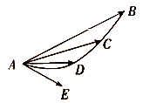
（2）对曲线运动的感知认识：曲线运动中________是时刻改变的，质点在某一点的 _______沿曲线在该点的________方向。速度方向如图所示。
（3）对曲线运动速度方向的分析：如图所示，分析曲线运动中一段时间内的平均速度，当选取的时间段△t越来越小时，平均速度方向（有A指向B）逐渐向曲线在该点（A点）的切线方向靠近，当时间段△t足够小时，割线的方向就是该点的切线方向，即质点在某一点或某一时刻的瞬时速度方向沿曲线在该点的切线方向。
（4）曲线运动的性质：速度是矢量，既有大小，又有方向，大小和方向中任何一个发生变化，速度就发生了变化，由于做曲线运动的物体速度的方向在不断变化，即，所以曲线运动是________运动，那么做曲线运动的物体一定有加速度，但不能确定加速度是否发生变化。
二、物体做曲线运动的条件
动力学条件：________方向与物体的速度方向不在同一直线上。
运动学条件：________方向与物体的速度方向不在同一直线上。
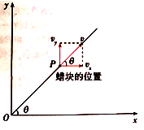
5.2运动的合成与分解
一、运动描述的实例----探究红蜡烛的运动
（1）建立坐标系: 以蜡烛的初位置为坐标原点，水平向右的方向和竖直向上的方向为x轴和y轴的正方向建立坐标轴，如图所示。设蜡烛的分速度分别为和，从开始运动时计时，t时刻蜡烛的位置P可以用x、y两个
坐标表示：_________,________。
（2）蜡烛运动的轨迹：将上面两式中的t消去可得蜡烛运动的轨迹方程：_________,所以蜡烛运动的轨迹是___________。
（3）蜡烛的位移、速度
①蜡烛的位移大小为：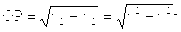，位移与水平方向夹角的正切值为：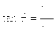。
②蜡烛的速度大小为：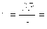_________，速度与水平方向夹角的正切值为：。

二、运动的合成与分解
（1）合运动与分运动：如果物体同时参与了几个运动，那么物体的_______运动就是合运动，参与的几个运动就是分运动。
（2）运动的合成与分解：已知分运动求合运动，叫作运动的合成；已知合运动求分运动，叫作运动的分解。
（3）遵循原则： 位移、速度、加速度都是矢量，故它们的合成与分解都遵循_________定则。
①如果各分运动在同一直线上，需选取正方向，与正方向同向的量取“+”号，与正方向反向的量“-”号，从而将矢量运算简化为__________。
②两分运动不在同一直线上，按照平行四边形定则进行合成，如图所示：
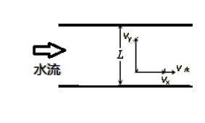
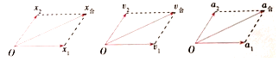
一、小船渡河问题
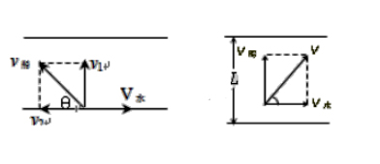
处理方法：轮船渡河是典型的运动的合成与分解问题，小船在有一定流速的水中过河时，实际上参与了两个方向的分运动，即随水流的运动（水冲船的运动）和船相对水的运动（即在静水中的船的运动），船的实际运动是合运动。
1.渡河时间最短
无论船在静水中的速度与水流速度关系如何，要使渡河时间最短，应使船头垂直于河岸方向航行即可，此时有：
①渡河时间为：_____________
②渡河发生的位移为：_______________位移方向与水流方向的夹角为：_________________
2.位移最小
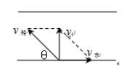
（1）若船在静水中的速度大于水流速度时，即，可以垂直渡河，且垂直过河时船发生的位移最短。此时有：
①渡河时间为：__________
②渡河发生的位移为：____________
位移方向与水流方向的夹角为：_______________
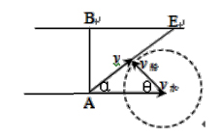
（2）若船在静水中的速度小于水流速度时，即vm <V不能垂直渡河，但船发生的位移有最小值。此时有：
①渡河时间为：_____________
②渡河发生的位移为：_______________
位移方向与水流方向的夹角为：______________

5.3实验：探究平抛运动的特点
一、描绘平抛运动轨迹的几种方案
（1）频闪照相法:用频闪照相机记录物体在不同时刻的位置，将这些位置连起来就得到了平抛运动的轨迹。由于相邻两帧照片间的时间间隔相等，只要测出相邻两帧照片间的_______，就很容易判断平抛运动在水平向上的运动特点。
（2）喷水法：让持续稳定的细水流水平喷出，在空中形成弯曲的细水柱，，它显示了平抛运动的轨迹，设法将它描在纸上就能平抛运动的轨迹。
（3）描点法：让小球每次都从斜槽上________由_________滚下，从斜槽末端______抛出，用铅笔描出小球经过的位置，通过多次实验，在竖直的背景方格纸上记录小球所经过的多个位置，连起来就得到小球做平抛运动的轨迹。
二、判断平抛运动的轨迹是否为抛物线
（1）公式法：
①原理：若平抛运动的轨迹是抛物线，则当以抛出点为坐标原点建立直角坐标线后，轨迹上各点的坐标应满足y=ax²的关系（a是一个特定常亮）
②验证方法：用刻度尺测量几个点的坐标，分别代入y=ax²中求出常量a，看计算得到的a值在误差允许的范围内是否是一个常数。
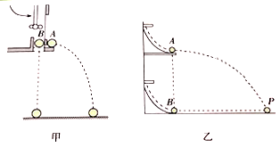
（2）图像法：建立________坐标系，根据所测量的各个点的坐标分别计算出对应的y值和x²值，在坐标系中描点，连接各点看是否_________。
【典例】探究平抛运动的规律
（1）探究平抛运动竖直分运动的规律
①实验：如图甲所示，小钢球A、B位于相同高度处，用小锤击打弹性金属片，金属片收到小锤的击打，向前推动小钢球A，是小钢球A具有水平初速度做平抛运动，同时松开小钢球B，使B从孔中自由落下做自由落体运动。
②现象：不管两小钢球距地面的高度多大，或者小锤击打金属片的力度多大，两小钢球每次都同时落地。
③结论：平抛运动的竖直分运动是自由落体运动。
(2探究平抛运动水平运动的规律
①实验：如图乙所示，两个相同的弧形轨道，上端分别为装有电磁针，将两个相同的小钢球A、B分别吸在电磁针上，然后切断电源，使小钢球A、B以相同的初速度分别从圆弧轨道末端水平射出。
②现象：只改变上面圆弧轨道的高度，发现两小钢球总是几乎同时到达P处。
③结论：平抛运动的水平分运动是匀速直线运动。
1、在“探究平抛运动规律”的实验中：
(1)在做“研究平抛运动”的实验时,让小球多次沿同一轨道运动,通过描点法画小球做平抛运动的轨迹.为了能较准确地描绘运动轨迹,
A.通过调节使斜槽的末端保持______; B.每次释放小球的位置必须______(“相同”或者“不同”)
C.每次必须由_______释放小球(“运动”或者“静止”) D.小球运动时不应与木板上的白纸相接触
E.将球的位置记录在纸上后,取下纸,将点连成______(“折线”或“直线”或“平滑曲线”)
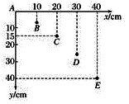
(2)某同学在做“研究平抛物体的运动”的实验中,忘记了小球抛出点的位置O,如图所示,A为物体运动一段时间后的位置.g取10m/s²,根据图象,可知平抛物体的初速度为_________；小球抛出点的位置O的坐标为___________.
解题思路：(1)因为平抛运动的初速度方向沿水平方向,所以一定要使斜槽的末端保持水平,为了保证小球做平抛运动的初速度相同,所以每次释放小球的位置必须相当将球的位肾记录在纸上后,取下纸,将点连成平滑曲线。
(2)做平抛运动的物体,在竖直方向上是初速度为零的匀加速直线运动,所以根据逐差法,可得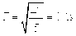,小球在水平方向上做匀速直线运动,所以小球的初速度为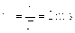;C点竖直方向的速度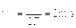,又由得,则从抛出点到A点的时间为,所以抛出点距离点的水平位移为,抛出点的横坐标为,抛出点离A点的竖直位移为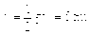,则抛出点的纵坐标为,故坐标为(-20,-5)。
答案：(1)水平;相同;静止;光滑曲线; (2)2m/s;(-20,-5)
5.4抛体运动的规律
一、平抛物体的位置
1.研究的方法和分析思路
（1）坐标系的建立：以抛出点为_________，以水平抛出的方向为________轴的方向，以竖直向下的方向为_________轴的正方向。
（2）水平方向上的受力情况：____________________运动情况：____________________________
竖直方向上的受力情况：____________________________运动情况：____________________________
2.位置的确定
（1）水平坐标：水平方向的分速度保持v0不变，水平坐标随时间变化的规律是x=__________。
（2）竖直坐标：小球在竖直方向产生的加速度为___________，竖直方向初速度为_________，根据运动学的规律，小球在竖直方向的坐标随时间变化的规律是y=______________。
二、平抛物体的速度
1.水平速度v_{x}
初速度为v₀的平抛运动，水平方向受力为零，故在时刻t的水平分速度v_{x}=___________。
2.竖直分速度
平抛运动的竖直初速度为________，竖直方向只受重力，根据牛顿第二定律可知，加速度为重力加速度__________，由运动学公式可知，竖直分速度v_{y}=____________。

